

FLETORJA ZYRTARE
E REPUBLIKËS SË SHQIPËRISË

Botim i Qendrës së Publikimeve Zyrtare
www.legjislacionishqiptar.gov.al

Nr.14 | 21 shkurt | 2007

P Ë R M B A J T J A
Faqe

Vendim i KM  nr.28, datë 24.1.2007 | Për përbërjen e Këshillit të Arsimit të Lartë dhe Shkencës | 227
Vendim i KM  nr.29, datë 24.1.2007 | Për ristrukturimin për efekt privatizimi të shoqërisë anonime “Armo” …………………………………… | 228
Vendim i KM  nr.31, datë 24.1.2007 | Për miratimin e listës së inventarit të pronave të paluajtshme shtetërore, në komunën Fratar të qarkut të Fierit ………… | 228
Vendim i KM  nr.32, datë 24.1.2007 | Për miratimin e listës paraprake të pronave të paluajtshme publike, shtetërore, që transferohen, në pronësi ose në përdorim, të komunës Bushat të qarkut të Shkodrës ……… | 229
Vendim i KM  nr.33, datë 24.1.2007 | Për miratimin e listës paraprake të pronave të paluajtshme publike, shtetërore, që transferohen, në pronësi ose në përdorim, të komunës Ngraçan të qarkut të Fierit ……… | 230
Vendim i KM  nr.34, datë 24.1.2007 | Për miratimin e listës paraprake të pronave të paluajtshme publike, shtetërore, që transferohen, në pronësi ose në përdorim, të komunës Ishëm të qarkut të Durrësit ……… | 231
Vendim i KM  nr.35, datë 24.1.2007 | Për procedurat dhe format e shitjes së truallit, të pajisur me infrastrukturë, për qëllime tregu ………………………… | 232
Vendim i KM  nr.37, datë 24.1.2007 | Për një ndryshim në vendimin nr.427, datë 4.8.2000 të Këshillit të Ministrave “Për krijimin e Agjencisë së Zhvillimit të Zonave Malore”, të ndryshuar ……………… | 234
Vendim i KM  nr.41, datë 31.1.2007 | Për disa ndryshime në vendimin nr.704, datë 11.10.2006 të Këshillit të Ministrave “Për kriteret e vlerësimit të pronës shtetërore, që privatizohet, si dhe për procedurën e shitjes”…… | 236
Vendim i KM  nr.42, datë 31.1.2007 | Për përcaktimin e pagës minimale mujore për efekt të llogaritjes së kontributeve të sigurimeve shoqërore dhe shëndetësore, sipas nomenklaturës së veprimtarisë ekonomike, për punëmarrësit e sektorit privat, që punojnë në punë të kualifikuara, si dhe për personelin drejtues tekniko-ekonomik të tyre ……………………………… | 236
Vendim i KM  nr.43, datë 31.1.2007 | Për një ndryshim në vendimin nr.230, datë 4.4.1998 të Këshillit të Ministrave “Për privatizimin e pjesëve të kapitalit të zotëruar nga shteti në shoqëritë me kapital të përbashkët”, të ndryshuar........................................ | 239
Vendim i KM  nr.44, datë 31.1.2007 | Për disa ndryshime dhe shtesa në vendimin nr.119, datë 18.3.2000 të Këshillit të Ministrave “Për procedurat e privatizimit me ankand të paketave shtetërore të aksioneve të shoqërive tregtare, që veprojnë në sektorët jostrategjikë”, të ndryshuar..................................... | 240
Vendim i KM  nr.45, datë 24.1.2007 | Për shpalljen e gjireve të Raguzës, 1 e 2, porte për strehimin e mjeteve detare të sekuestruara, mjeteve detare në rrezik për ngjarje të jashtëzakonshme dhe të mjeteve detare jashtë përdorimit (port rifuxho) …………………… | 241
Vendim i KM  nr.48, datë 31.1.2007 | Për përcaktimin e rregullave për mbajtjen, përbërjen, afatet e përdorimit e të zëvendësimit të uniformës dhe të pajisjeve e të mjeteve të tjera, në përdorim të punonjësve të shërbimit pyjor.. | 242
Vendim i KM  nr.49, datë 31.1.2007 | Për shpalljen e ekosistemit natyror të Malit me Gropa-Bizë-Martanesh “Peizazh i mbrojtur”…………………… | 253

VENDIM

Nr.28, datë 24.1.2007

Për PËRBËRJEN E KËSHILLIT TË ARSIMIT TË LARTË DHE SHKENCËS

Në mbështetje të nenit 100 të Kushtetutës dhe të neneve 10/2, 10/3, 10/4 e 10/5 të ligjit nr.9576, datë 3.7.2006 “Për disa shtesa e ndryshime në ligjin nr.8461, datë 25.2.1999 “Për arsimin e lartë në Republikën e Shqipërisë””, me propozimin e Ministrit të Arsimit dhe Shkencës, Këshilli i Ministrave

VENDOSI:

1. Këshilli i Arsimit të Lartë dhe Shkencës të përbëhet nga 19 anëtarë, si më poshtë vijon:
a) Në detyrë funksionale shtetërore:
i) Ministri i Arsimit dhe Shkencës kryetar
ii) Kryetari i Akademisë së Shkencave anëtar
iii) Kryetari i Konferencës së Rektorëve anëtar
iv) Një përfaqësues i caktuar nga Ministria e Financave anëtar.
b) 15 përfaqësues, ekspertë të fushës së arsimit të lartë, shkencës, teknologjisë dhe sektorit privat:
1. Artan Fuga
2. Anila Godo
3. Aleksandër Xhuvani
4. Bardhyl Musaj
5. Evan Roco
6. Lindita Lati
7. Llukan Puka
8. Marenglen Gjonaj
9. Myqerem Tafaj
10. Petraq Petro
11. Romeo Gurakuqi
12. Spiro Qirko
13. Thoma Korini
14. Ylli Pango
15. Xhezair Zaganjori
2. Kryetari dhe anëtarët e Këshillit të Arsimit të Lartë dhe Shkencës të paguhen, për çdo muaj, përkatësisht me 30 për qind dhe 20 për qind të pagës së sekretarit të përgjithshëm në ministri.
Ky vendim hyn në fuqi menjëherë dhe botohet në Fletoren Zyrtare.

Kryeministri
Sali Berisha

VENDIM

Nr.29, datë 24.1.2007

Për RISTRUKTURIMIN PËR EFEKT PRIVATIZIMI TË SHOQËRISË ANONIME “ARMO”

Në mbështetje të nenit 100 të Kushtetutës, të neneve 3 e 8 të ligjit nr.9117, datë 24.7.2003 “Për përcaktimin e formës dhe të strukturës së formulës së privatizimit të “ARMO” sh.a. Fier”, të nenit 164 të ligjit nr.7638, datë 19.11.1992 “Për shoqëritë tregtare”, të nenit 4 të ligjit nr.7926, datë 20.4.1994 “Për transformimin e ndërmarrjeve shtetërore në shoqëri tregtare”, të ndryshuar, dhe të neneve 22 e 23 të ligjit nr.7512, datë 10.8.1991 “Për sanksionimin dhe mbrojtjen e pronës private, të nismës së lirë, të veprimtarive private të pavarura dhe privatizimit”, të ndryshuar, me propozimin e Ministrit të Ekonomisë, Tregtisë dhe Energjetikës, Këshilli i Ministrave

VENDOSI:

1. Autorizimin e shoqërisë anonime “ARMO” të bëjë ndarjen e aseteve fikse dhe të llogarive financiare, që lidhen me veprimtarinë e pikave të tregtimit me pakicë të karburanteve, mbi bilancin e datës 31.12.2003.
2. Privatizimi i pikave të tregtimit me pakicë të karburanteve të bëhet në përputhje me procedurat e privatizimit të ndërmarrjeve dhe shoqërive tregtare shtetërore, të vogla dhe të mesme, të përcaktuara në vendimet nr.703, datë 11.10.2006 dhe nr.704, datë 11.10.2006 të Këshillit të Ministrave “Për kriteret dhe procedurat e vlerësimit dhe të shitjes së trojeve të ndërmarrjeve shtetërore apo të objekteve të veçuara, që i nënshtrohen privatizimit ose transformimit të tyre në shoqëri tregtare” dhe “Për kriteret e vlerësimit të pronës shtetërore, që privatizohet, si dhe për procedurën e shitjes”.
3. Shoqëria anonime “ARMO” ruan të gjitha të drejtat mbi asetet, që i përgjigjen veprimtarisë së pikave të tregtimit me pakicë të karburanteve, deri në çastin e privatizimit të tyre. Të drejtat dhe detyrimet, më 31.12.2006, mbeten për llogari të shoqërisë “ARMO” sh.a.
4. Ngarkohet Ministria e Ekonomisë, Tregtisë dhe Energjetikës për zbatimin e këtij vendimi.
Ky vendim hyn në fuqi pas botimit në Fletoren Zyrtare.

Kryeministri
Sali Berisha

VENDIM

Nr.31, datë 24.1.2007

Për MIRATIMIN E LISTËS SË INVENTARIT TË PRONAVE TË PALUAJTSHME SHTETËRORE, NË KOMUNËN FRATAR TË QARKUT TË FIERIT

Në mbështetje të nenit 100 të Kushtetutës dhe të pikës 3 të nenit 8 të ligjit nr.8743, datë 22.2.2001 “Për pronat e paluajtshme të shtetit”, të ndryshuar, me propozimin e Ministrit të Brendshëm, Këshilli i Ministrave

VENDOSI:

1. Miratimin e listës së inventarit të pronave të paluajtshme shtetërore, që janë në juridiksionin, territorial dhe administrativ, të komunës Fratar të qarkut të Fierit, sipas propozimit të paraqitur nga këshilli i kësaj komune.
Lista me 46 (dyzet e gjashtë) fletë, që i bashkëlidhet këtij vendimi, përfundon me numrin rendor 236 (dyqind e tridhjetë e gjashtë).
2. Ndryshimet, që mund t’i bëhen listës gjatë periudhës së afishimit, të pasqyrohen në listën përfundimtare të pronave, e cila miratohet nga Këshilli i Ministrave.
Ky vendim hyn në fuqi pas botimit nё Fletoren Zyrtare.
Kryeministri
Sali Berisha

VENDIM

Nr.32, datë 24.1.2007

Për MIRATIMIN E LISTËS PARAPRAKE TË PRONAVE TË PALUAJTSHME PUBLIKE, SHTETËRORE, QË TRANSFEROHEN, NË PRONËSI OSE NË PËRDORIM, TË KOMUNËS BUSHAT TË QARKUT TË SHKODRËS

Në mbështetje të nenit 100 të Kushtetutës dhe të neneve 3 e 17 të ligjit nr.8744, datë 22.2.2001 “Për transferimin e pronave të paluajtshme publike të shtetit në njësitë e qeverisjes vendore”, të ndryshuar, me propozimin e Ministrit të Brendshëm, Këshilli i Ministrave

VENDOSI:

1. Miratimin e listës paraprake të pronave të paluajtshme publike, shtetërore, që transferohen, në pronësi ose në përdorim, të komunës Bushat të qarkut të Shkodrёs, sipas lidhjes 1, e cila i bashkëlidhet këtij vendimi.
Lista paraprake, sipas kërkesave të këshillit të kësaj komune, është pjesë e listës së inventarit të pronave të paluajtshme publike, shtetërore, që janë brenda juridiksionit, territorial dhe administrativ, të komunës Bushat të qarkut të Shkodrёs, miratuar me vendimin nr.514, datë 18.7.2003 të Këshillit të Ministrave “Për miratimin e listës së inventarit të pronave të paluajtshme shtetërore në komunën Barbullush” dhe tё vendimit nr.181, datё 31.3.2005 tё Kёshillit tё Ministrave “Pёr miratimin e listёs sё inventarit tё pronave tё paluajtshme shtetёrore nё komunёn e Bushatit tё qarkut tё Shkodrёs”.
2. Ngarkohen Ministria e Brendshme dhe komuna Bushat për zbatimin e këtij vendimi.
Ky vendim hyn në fuqi pas botimit në Fletoren Zyrtare.

Kryeministri
Sali Berisha

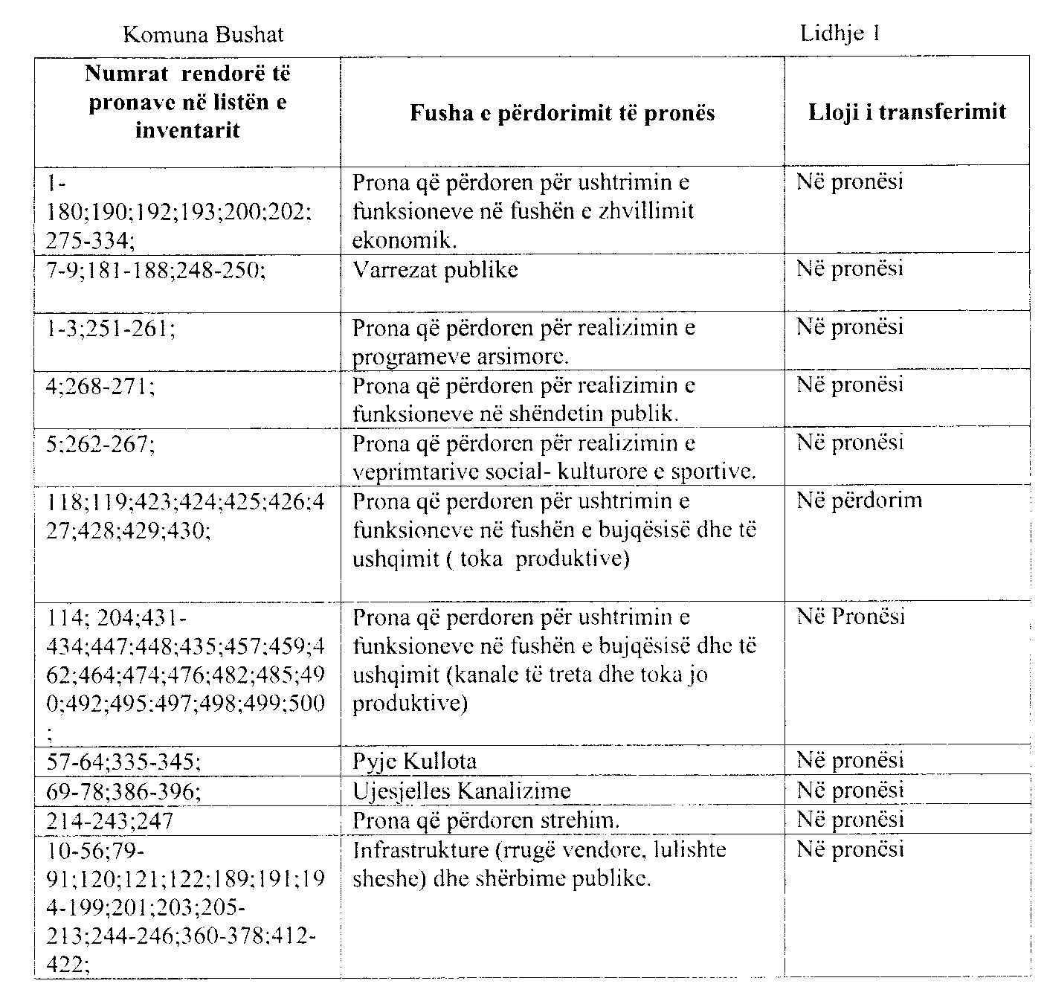

Vendim

Nr.33, datë 24.1.2007

Për miratimin e listës paraprake të pronave të paluajtshme publike, shtetërore, që trAnsferohen, në pronësi ose në përdorim, të komunës Ngraçan të qarkut të Fierit

Në mbështetje të nenit 100 të Kushtetutës dhe të neneve 3 e 17 të ligjit nr.8744, datë 22.2.2001 “Për transferimin e pronave të paluajtshme publike të shtetit në njësitë e qeverisjes vendore”, të ndryshuar, me propozimin e Ministrit të Brendshëm, Këshilli i Ministrave

Vendosi:

1. Miratimin e listës paraprake të pronave të paluajtshme publike, shtetërore, që transferohen, në pronësi ose në përdorim, të komunës Ngraçan të qarkut të Fierit, sipas lidhjes 1, e cila i bashkëlidhet këtij vendimi.
Lista paraprake, sipas kërkesave të këshillit të kësaj komune, është pjesë e listës së inventarit të pronave të paluajtshme publike, shtetërore, që janë brenda juridiksionit, territorial dhe administrativ, të komunës Ngraçan të qarkut të Fierit, miratuar me vendimin nr.329, datë 21.5.2004 të Këshillit të Ministrave “Për miratimin e listës së inventarit të pronave të paluajtshme shtetërore në komunën Ngraçan”.
2. Ngarkohen Ministria e Brendshme dhe komuna Ngraçan për zbatimin e këtij vendimi.
Ky vendim hyn në fuqi pas botimit në Fletoren Zyrtare.

Kryeministri
Sali Berisha

Komuna Ngraçan Lidhja 1

Numrat rendorë të pronave në listën e inventarit | Fusha e përdorimit të pronës | Lloji i transferimit
1-2 | Prona që përdoren për realizimin e programeve arsimore | Në pronësi
6-7 | Prona që përdoren për realizimin e funksioneve në shëndetin publik | Në pronësi
29 | Infrastrukturë (troje të lira) | Në përdorim
8-21 | Shërbim funeral | Në pronësi
3-5 | Prona që përdoren për realizimin e programeve kulturore | Në pronësi
34-68 | Pyje kullota | Në pronësi
22-23, 25 | Infrastrukturë (rrugë vendore) | Në pronësi
26-28; 30-33 | Prona që përdoren për ushtrimin e funksioneve në fushën e bujqësisë dhe të ushqimit (toka produktive) | Në përdorim

VENDIM

Nr.34, datë 24.1.2007

Për MIRATIMIN E LISTËS PARAPRAKE TË PRONAVE TË PALUAJTSHME PUBLIKE, SHTETËRORE, QË TRANSFEROHEN, NË PRONËSI OSE NË PËRDORIM, TË KOMUNËS ISHËM TË QARKUT TË DURRËSIT

Në mbështetje të nenit 100 të Kushtetutës dhe të neneve 3 e 17 të ligjit nr.8744, datë 22.2.2001 “Për transferimin e pronave të paluajtshme publike të shtetit në njësitë e qeverisjes vendore”, të ndryshuar, me propozimin e Ministrit të Brendshëm, Këshilli i Ministrave

VENDOSI:

1. Miratimin e listës paraprake të pronave të paluajtshme publike, shtetërore, që transferohen, në pronësi ose në përdorim, të komunës Ishёm të qarkut të Durrёsit, sipas lidhjes 1, e cila i bashkëlidhet këtij vendimi.
Lista paraprake, sipas kërkesave të këshillit të kësaj komune, është pjesë e listës së inventarit të pronave të paluajtshme publike, shtetërore, që janë brenda juridiksionit, territorial dhe administrativ, të komunës Ishёm të qarkut të Durrёsit, miratuar me vendimin nr.473, datë 16.7.2004 të Këshillit të Ministrave “Për miratimin e listës së inventarit të pronave të paluajtshme shtetërore në komunën Ishёm”.
2. Ngarkohen Ministria e Brendshme dhe komuna Ishёm për zbatimin e këtij vendimi.
Ky vendim hyn në fuqi pas botimit në Fletoren Zyrtare.

Kryeministri
Sali Berisha

Komuna Ishëm Lidhja 1

Numrat rendorë të pronave në listën e inventarit | Fusha e përdorimit të pronës | Lloji i transferimit
1-14 | Prona që përdoren për realizimin e programeve arsimore | Në pronësi
15-21 | Prona që përdoren për realizimin e funksioneve në shëndetin publik | Në pronësi
37-122; 143-314; | Pyje, kullota | Në pronësi
34; 36 | Prona që përdoren në fushën e kulturës | Në pronësi
22-32 | Shërbim funeral | Në pronësi
322-335; 337; 339; 389-428 | Infrastrukturë (rrugë vendore) | Në pronësi
343-344; 349; 354-355; 359; 360; 364-366; 370-372; 376-379; 383-384; 388; 472; 473; 487; 493; 506; 524; 525; 532, 533; 547; 549 | Prona që përdoren për ushtrimin e funksioneve në fushën e bujqësisë dhe të ushqimit (kanale të treta dhe toka joproduktive) | Në pronësi
340-342; 345-348; 350-353; 373-375; 385-387; 356-358; 361-363; 367-369; 380-382 | Prona që përdoren për ushtrimin e funksioneve në fushën e bujqësisë dhe të ushqimit (toka produktive) | Në përdorim

VENDIM

Nr.35, datë 24.1.2007

Për PROCEDURAT DHE FORMAT E SHITJES SË TRUALLIT, TË PAJISUR ME INFRASTRUKTURË, PËR QËLLIME TREGU

Në mbështetje të nenit 100 të Kushtetutës dhe të pikës 1 të nenit 22 të ligjit nr.9232, datë 13.5.2004 “Për programet sociale të strehimit të banorëve të zonave urbane”, me propozimin e Ministrit të Punëve Publike, Transportit dhe Telekomunikacionit, Këshilli i Ministrave

VENDOSI:

1. Procedura e shitjes së truallit, të pajisur me infrastrukturë, që ndodhet brenda juridiksionit territorial të bashkisë, realizohet nga kjo bashki.
2. Trualli, pronë e shtetit, duhet të jetë i regjistruar në emër të bashkisë, si rezultat i transferimit të pronësisë, në bazë të ligjit nr.8744, datë 22.2.2001 “Për transferimin e pronave të paluajtshme publike të shtetit në njësitë e qeverisjes vendore”, ndërsa trualli, i blerë nga subjekte private, duhet të regjistrohet në emër të bashkisë, në zyrën e regjistrimit të pasurive të paluajtshme.
3. Programi i pajisjes së truallit me infrastrukturë zbatohet nga ministria, që mbulon fushën e strehimit, në bashkëpunim me bashkinё ku ndodhet trualli, në rastin kur trualli, pronë e shtetit, nuk ёshtё transferuar nё pronёsi tё saj.
4. Subjekti shtetëror, që zbaton programin, i kërkon zyrës së regjistrimit të pasurive të paluajtshme vërtetimin e pronësisë, dokumentacionin përkatës, si dhe çmimin për m² të trojeve të shitura në tre muajt e fundit. Informacioni i kërkuar i dërgohet subjektit shtetëror kërkues, brenda 15 ditëve.
5. Në rastin kur zyra e regjistrimit të pasurive të paluajtshme nuk ka të përcaktuara çmime për shitjen e truallit në zonën në fjalë apo në zona të afërta me të, si dhe në rastet kur çmimet e raportuara nga kjo e fundit rezultojnë të jenë më të ulëta se çmimet reale të tregut të shitblerjes së trojeve në atë zonë, subjekti shtetëror, që zbaton programin, ngre komisionin e vlerësimit të truallit, i cili, brenda 20 ditëve, përcakton vlerën mesatare të shitblerjes së truallit për m², në bazë të sondazheve për kërkesë-ofertën e tregut për shitblerjen e trojeve, në zonat me karakteristika të ngjashme.
6. Kriteret e vlerësimit të karakteristikave të ngjashme janë:
a) afërsia me qendrat e banuara, ku afërsi e përshtatshme do të merret angazhimi i jo më tepër se 20 minuta kohë lëvizje me automjet privat ose 30 minuta kohë lëvizje me shërbim urban;
b) afërsia me qendrat e punësimit, ku afërsi e përshtatshme vlerësohet angazhimi i jo më tepër se 30 minuta kohë lëvizje me automjet privat ose mbi 40 minuta kohë lëvizje me shërbim urban;
c) afërsia me shërbime të tjera, urbane dhe komunitare, si: shërbimi shëndetësor, arsimor, qendra tregtare etj., ku afërsia e përshtatshme me këto shërbime vlerësohet angazhimi i jo më tepër se 20 minuta lëvizje në këmbë.
7. Në të gjitha rastet, çmimi i shitjes së truallit nuk duhet të jetë më i ulët se çmimi, me të cilin është shitur një truall, pronë private, i papajisur me infrastrukturë, në një zonë të ngjashme. Këtij çmimi i shtohen shpenzimet për studimin urbanistik, infrastrukturën dytësore, si dhe vlera e shtuar për shkak të urbanizimit. Me infrastrukturë dytësore kuptohet rrjeti rrugor, rrjeti i ujësjellësit e i kanalizimeve, rrjeti elektrik dhe telefonik, nga degëzimi kryesor deri në lidhjen me sistemin e brendshëm të objekteve të banimit dhe të shërbimit të zonës së studiuar.
8. Kur subjekti, që zbaton programin, ka blerë truall nga një subjekt privat, çmimi i shitjes së truallit nuk duhet të jetë më i ulët se çmimi, me të cilin është blerë, plus investimin e kryer për prishje, nëse ka, pёr infrastrukturën dhe vlerën e shtuar, për shkak të urbanizimit.
9. Shitja e truallit, të pajisur me infrastrukturë, bëhet me ankand. Njoftimi për shpalljen e ankandit bëhet në të paktën dy gazeta, me shpërndarje në të gjithë territorin e Republikës së Shqipërisë dhe me tirazh më të lartë, apo me mjete të tjera të informimit publik dhe shpallet në një vend të dukshëm, pranë bashkisë ose ministrisë, në varësi të subjektit shtetëror, që zbaton programin.
10. Në njoftimin për shpalljen e ankandit përcaktohen:
a) vendi, data dhe ora e zhvillimit të ankandit;
b) vendndodhja e truallit, që do të shitet dhe sipërfaqja e tij;
c) vlera fillestare e fillimit të ankandit.
11. Nga çasti i njoftimit të çmimit të shitjes së truallit, të pajisur me infrastrukturë, brenda 30 ditëve, subjekti shtetëror, që zbaton programin, mbledh dhe seleksionon ofertat e subjekteve private të interesuara, duke nxitur pjesëmarrjen e sa më shumë subjekteve. Me mbarimin e këtij afati subjekti shtetëror mbledh të gjitha subjektet, që kanë paraqitur ofertat dhe organizon ankandin, për sigurimin e ofertave më të larta, për çmimin e shitjes së truallit ose për sipërfaqen e përgjithshme, më të madhe të banesave sociale.
12. Kur subjektet private kërkojnë blerjen e pjesëve të ndryshme të sipërfaqes së truallit, subjekti shtetëror, që organizon ankandin, kërkon krijimin e bashkimit të subjekteve të interesuara dhe vazhdon negociatat me përfaqësinë e këtij bashkimi.
13. Subjekti apo bashkimi i subjekteve, që fiton ankandin paraqet kërkesën për shesh ndërtimi, por nënshkruan një kontratë shitblerjeje me subjektin shtetëror, ku përcaktohen të drejtat dhe detyrimet e të dyja palëve, si dhe mënyra e pagesës së truallit, të pajisur me infrastrukturë.
14. Pagesa për shitjen e truallit, të pajisur me infrastrukturë, mund të bëhet:
a) në vlerë monetare, në llogari të subjektit, që zbaton programin;
b) në natyrë, kundrejt sigurimit të një sipërfaqeje të caktuar banesash sociale.
15. Llogaritja e sipërfaqes së banesave, sipas shkronjës “b” të pikës 14 tё kёtij vendimi, bëhet me udhëzim të ministrit, që mbulon fushën e strehimit.
16. Pronësia e truallit kalon nga subjekti shtetëror te subjekti privat vetëm pasi, në zyrën e regjistrimit të pasurive të paluajtshme, të jetë bërë regjistrimi i apartamenteve, që i takojnë subjektit shtetëror, në emër të tij.
17. Numri i banesave, që përfiton subjekti shtetëror, që zbaton programin, si kundërvlerë e vlerës së truallit, të pajisur me infrastrukturë, mund të kompensohet me objekte, që do të ndërtohen në këtë truall, ose me objekte të tjera, të ndërtuara më parë nga investitori, të cilat plotësojnë kriteret e vendndodhjes sipas pikës 6 të këtij vendimi, si dhe kushtet, normat e standardet në fuqi, për banesat.
18. Blerja e truallit, pronë private, sipas pikës 8 të këtij vendimi, të papajisur me infrastrukture, për shndërrimin e tij në truall, të pajisur me infrastrukturë, për ndërtim banesash, të bëhet me shpallje publike, për një kohë jo më pak se 30 ditë. Në shpalljen për blerje përcaktohen sipërfaqja dhe karakteristikat, sipas pikës 6 të këtij vendimi, si dhe vlera kufi e blerjes, e shprehur në lekë/m² .
19. Ngarkohen ministria që mbulon fushën e strehimit dhe bashkitë për zbatimin e këtij vendimi.
Ky vendim hyn në fuqi pas botimit në Fletoren Zyrtare.

Kryeministri
Sali Berisha

Vendim

Nr.37, datë 24.1.2007

Për një ndryshim në vendimin nr.427, datë 4.8.2000 të Këshillit të Ministrave “Për krijimin e Agjencisë së Zhvillimit të zonave malore” të ndryshuar

Në mbështetje të nenit 100 të Kushtetutës dhe të ligjit nr.9605, datë 11.9.2006 “Për ratifikimin e marrëveshjes së huasë, ndërmjet Republikës së Shqipërisë dhe Fondit Ndërkombëtar për Zhvillimin Bujqësor (IFAD), për financimin e programit për zhvillimin e qëndrueshëm të zonave rurale, malore”, me propozimin e Zëvendëskryeministrit, Këshilli i Ministrave

Vendosi:

1. Në statutin, që i bashkëlidhet vendimit nr.427, datë 4.8.2000 të Këshillit të Ministrave, të ndryshuar, të bëhen këto ndryshime:
a) Kudo në statut emërtimi “Bordi i Drejtorëve” zëvendësohet me emërtimin “Bordi Ekzekutiv”.
b) Neni 10 ndryshohet, si më poshtë vijon:

“Neni 10

Bordi drejtues përbëhet nga 11 anëtarë, si më poshtë vijon:
- ministri përgjegjës për ekonominë kryetar
- një drejtor i përgjithshëm, në ministrinë përgjegjëse
për bujqësinë anëtar
- një drejtor i përgjithshëm në ministrinë përgjegjëse
për çështje të pushtetit vendor anëtar
- një drejtor i përgjithshëm në Ministrinë e Financave anëtar
- një drejtor i përgjithshëm në ministrinë përgjegjëse
për çështje të mjedisit anëtar
- një përfaqësues i shoqatës së bankierëve anëtar
- një përfaqësues i dhomave të tregtisë anëtar
- një përfaqësues i shoqatave kryesore të
prodhuesve/tregtuese anëtar
- një përfaqësues i zgjedhur nga Forumi i Zonave
Malore anëtar
- një përfaqësues i shoqatës së komunave anëtar
- një përfaqësues i shoqatës së këshillave të qarqeve anëtar.
Drejtori i Fondit të Financimit të Zonave Malore ka detyrimin të ndjekë, me cilësinë e vëzhguesit, mbledhjet e Bordit Ekzekutiv.
Procedura e plotësimi të vendeve të jetë, si më poshtë vijon:
Procedura për zgjedhjen e përfaqësuesve të nivelit drejtor drejtorie në ministritë përkatëse:
- Me kërkesë me shkrim të kryetarit të bordit drejtues, ministrat përgjegjës caktojnë drejtorët, përfaqësues të ministrive përkatëse në bord. Drejtorët e përgjithshëm caktohen nga strukturat, që kanë lidhje bashkëpunimi me veprimtarinë e kësaj Agjencie. Drejtorët i raportojnë, me shkrim, ministrit përgjegjës, për çështje të pjesëmarrjes, qëndrimit dhe vendimit të tyre në bord. Drejtori i Përgjithshëm, për çështje të rëndësishme, këshillohet, paraprakisht, me ministrin përgjegjës. Ai është përfaqësues i institucionit. Ministri përgjegjës ka të drejtë të lirojë anëtarin nga detyra e përfaqësuesit në bord dhe ta zëvendësojë atë në çdo kohë.
Procedura për zgjedhjen e përfaqësuesve të Forumit të Zonave Malore:
- Me kërkesë me shkrim të kryetarit të Bordit Ekzekutiv, Forumet e Zonave Malore, me rotacion 1 herë në 6 muaj, caktojnë drejtpërdrejt përfaqësuesit e tyre. Kandidaturat preferohen të jenë juristë, ekonomistë, inxhinierë apo agronomë/veterinerë.
Procedura për zgjedhjen e përfaqësuesve të qeverisjes vendore (mandati 2 vjet):
Ministri përgjegjës edhe për çështjet e pushtetit vendor përgatit listën emërore të kryetarëve të komunave dhe të qarqeve të zonave malore, sipas strategjisë së MADA-s, dhe i kërkon shoqatave përkatëse të komunave dhe qarqeve paraqitjen e 3 kandidaturave për vendet vakant, për një (1) përfaqësues të shoqatave të komunave dhe një (1) përfaqësues të shoqatave të qarqeve nga këto lista. Këto shoqata, me votim vetëm të anëtarëve përfaqësues të zonave malore, zgjedhin ndërmjet tyre 3 kandidatura përfaqësuese, për vendin vakant në bordin drejtues dhe ia përcjellin ministrit për çështje të pushtetit vendor, brenda 15 ditëve, së bashku me kurrikulumin e tyre.
Ministri përgjegjës për çështjet e pushtetit vendor cakton njërin prej tyre, për vendin e anëtarit, kandidaturat preferohen të jenë juristë, ekonomistë, inxhinierë apo agronomë/veterinerë. Ministri duhet të përcaktojë si përfaqësues, drejtuesit e komunave dhe të qarqeve, me mundësi të larta zhvillimi. Kur, brenda 15 ditëve nuk paraqitet asnjë propozim, ministri përgjegjës njofton kryetarin e bordit drejtues të organizojë zgjedhjen e përfaqësuesve, nëpërmjet shortit, sipas listës emërore të kryetarëve të komunave dhe të qarqeve të zonave malore, të përgatitur nga ministri përkatës i pushtetit vendor.
Me “zona malore” kuptohet rrethi i programit, i përcaktuar në nenin 1 të ligjit për marrëveshjen e huasë.
Procedura për zgjedhjen e kandidaturave, përfaqësues të sektorit privat:
- Ministri i Financave u kërkon, me shkrim, të gjitha dhomave të tregtisë në zonat malore dhe shoqatave të prodhuesve me shtrirje në këto zona, zgjedhjen e 3 kandidaturave, si përfaqësues të tyre për vendet përkatëse për anëtar në bordin drejtues, të cilat ia përcjellin Ministrit brenda 10 ditëve, së bashku me kurrikulumin e tyre.
Ministri cakton njërin prej tyre, pasi ka verifikuar më parë pranë zyrave të tatim-taksave, nëse shoqatat kanë anëtarë debitorë ndaj shtetit. Kandidaturat, që i përcillen Ministrit, preferohen të jenë vetëm ekonomistë apo juristë. Mandati është 2 vjet. Shoqatat përkatëse kanë të drejtë që, në çdo kohë, t’i propozojnë ministrit përgjegjës lirimin nga funksioni të anëtarit. Ministri vlerëson propozimin dhe, kur e gjen të motivuar atë, kryen lirimin nga funksioni para afatit.
- Ministri i Financave i kërkon me shkrim shoqatës së bankierëve përcaktimin e 3 kandidaturave për vendin e anëtarit, përfaqësues të kësaj shoqate në bord. Shoqata e bankierëve, brenda 10 ditësh, dërgon propozimin me emrat e 3 kandidaturave, së bashku me kurrikulumin e tyre.
Kandidaturat, që i përcillen ministrit, preferohen të jenë vetëm ekonomistë apo juristë. Ministri i Financave, pasi njihet me mendimin e Guvernatorit të Bankës së Shqipërisë, për kandidaturat, cakton njërin prej tyre në funksionin e anëtarit të bordit drejtues. Mandati i tij është 2 vjet. Shoqata e bankierëve ose Banka e Shqipërisë kanë të drejtë, t’i propozojnë ministrit përgjegjës lirimin nga funksioni të anëtarit. Ministri vlerëson propozimin dhe kryen lirimin nga funksioni, kur e gjen të motivuar atë.”.
2. Me hyrjen në fuqi të këtij vendimi përfundon veprimtaria e bordit drejtues, ekzistues, dhe brenda 3 ditëve, të fillojnë procedurat për formimin e Bordit Ekzekutiv të ri, sipas përbërjes dhe afateve të miratuara në këtë vendim.
3. Ngarkohen Ministri i Ekonomisë, Tregtisë dhe Energjetikës, Ministri i Financave dhe Ministri i Brendshëm për zbatimin e këtij vendimi.
Ky vendim hyn në fuqi menjëherë dhe botohet në Fletoren Zyrtare.

Kryeministri
Sali Berisha

Vendim

Nr.41, datë 31.1.2007

Për disa ndryshime në vendimin nr.704, datë 11.10.2006 të Këshillit të Ministrave “Për kriteret e vlerësimit të pronës shtetërore, që privatizohet, si dhe për procedurën e shitjes”

Në mbështetje të nenit 100 të Kushtetutës dhe të ligjit nr.7512, datë 10.8.1991 “Për sanksionimin dhe mbrojtjen e pronës private, të nismës së lirë, të veprimtarive private të pavarura dhe privatizimit”, të ndryshuar, me propozimin e Ministrit të Financave, Këshilli i Ministrave

Vendosi:

Në kapitullin III të vendimit nr.704, datë 11.10.2006 të Këshillit të Ministrave, të bëhen këto ndryshime:
1. Në shkronjën “b” të pikës 2, fjalët “…njoftim i dytë në dy gazeta me tirazh të lartë…”, zëvendësohen me “…njoftim i dytë në dy buletine të njëpasnjëshme të njoftimeve publike, sipas datës së përcaktuar nga Ministria e Financave (Drejtoria e Administrimit dhe Shitjes së Pronave Publike) në njoftimin për botim…”.
2. Shkronja “a” e pikës 6 ndryshohet, si më poshtë vijon:
“a) Periudha e botimit zgjat 21 ditë nga data e botimit të parë dhe bëhet në çdo botim të Buletinit të Njoftimeve Publike, brenda këtij afati. Data e parë e botimit është data e përcaktuar në njoftimin që Ministria e Financave (Drejtoria e Administrimit dhe Shitjes së Pronave Publike) dërgon për botim.”.
3. Në paragrafin e dytë të pikës 10, fjalët “…në një gazetë kombëtare…”, zëvendësohen me “…në një botim të Buletinit të Njoftimeve Publike, sipas datës së përcaktuar nga Ministria e Financave (Drejtoria e Administrimit dhe Shitjes së Pronave Publike) në njoftimin për botim…”.
Ky vendim hyn në fuqi pas botimit në Fletoren Zyrtare.

Kryeministri
Sali Berisha

VENDIM

Nr.42, datë 31.1.2007

PËR PËRCAKTIMIN E PAGËS MINIMALE MUJORE PËR EFEKT TË LLOGARITJES SË KONTRIBUTEVE TË SIGURIMEVE SHOQËRORE DHE SHËNDETËSORE, SIPAS NOMENKLATURËS sË VEPRIMTARISË EKONOMIKE, PËR PUNËMARRËSIT E SEKTORIT PRIVAT, QË PUNOJNË NË PUNË TË KUALIFIKUARA, SI DHE PËR PERSONELIN DREJTUES TEKNIKO-EKONOMIK TË TYRE

Në mbështetje të nenit 100 të Kushtetutës dhe të nenit 3 të ligjit nr.9645, datë 27.11.2006 “Për Buxhetin e Shtetit të vitit 2007”, me propozimin e Ministrit të Financave, Këshilli i Ministrave

VENDOSI:

1. Si bazë për përcaktimin e pagës minimale mujore, për efekt të llogaritjes së kontributeve të sigurimeve, shoqërore dhe shëndetësore, sipas sektorëve të ekonomisë, të shërbejë nomenklatura e veprimtarisë ekonomike, e përcaktuar në tabelën nr.1, që i bashkëlidhet këtij vendimi.
2. Paga minimale mujore, për efekt të llogaritjes së kontributeve të sigurimeve, shoqërore dhe shëndetësore, për punëmarrësit e sektorit privat, sipas nomenklaturës së veprimtarive ekonomike dhe të kërkesave të vendit të punës për kualifikim përcaktohet sipas tabelës nr.1, që i bashkëlidhet këtij vendimi.
3. Ngarkohet Ministria e Financave për zbatimin e këtij vendimi.
Ky vendim hyn në fuqi pas botimit në Fletoren Zyrtare.
Kryeministri
Sali Berisha
Tabela nr.1

Paga minimale mujore pËr efekt të llogaritjes së kontributit të sigurimeve, shoqërore e shëndetësore, për punëmarrësit që punojnë në sektorin privat sipas nomeNklaturës së veprimtarive ekonomike

Grupi | Klasa | Veprimtaritë ekonomike | Paga minimale mujore për punëmarrësin
Grupi | Klasa | Veprimtaritë ekonomike | Personel drejtues dhe tekniko- ekonomik | Që punojnë në punë të kualifikuara
1 |  | Bujqësia, gjuetia dhe shërbime plotësuese | 35.000 | 18.200
2 |  | Silvikultura, shfrytëzimi i pyjeve, shërbime plotësuese | 42.100 | 21.900
5 |  | Peshkimi, kultivimi i peshkut dhe shërbimet në lidhje me peshkimin | 49.000 | 25.600
10 |  | Industria nxjerrëse, nxjerrja e qymyrgurit dhe e linjiteteve | 50.000 | 33.000
11 |  | Nxjerrja e naftës bruto, gazi natyror, shërbime plotësuese në nxjerrjen e naftës dhe të gazit, përveç studimeve gjeologjike | 0 | 0
 | 11,1 | Nxjerrja e naftës bruto dhe gazit natyror | 52.500 | 27.300
 | 11,2 | Shërbime plotësuese në nxjerrjen e naftës dhe gazit, përveç studimeve gjeologjike (23) | 37.900 | 19.700
13 |  | Nxjerrja e mineraleve metalike | 58.300 | 30.300
14 |  | Industri të tjera nxjerrëse | 48.600 | 25.300
15 |  | Industria ushqimore dhe e pijeve | 48.600 | 25.300
16 |  | Industria e duhanit | 35.600 | 18.500
17 |  | Industria e tekstileve | 45.400 | 23.600
18 |  | Industria e veshjeve dhe gëzofëve | 45.400 | 23.600
19 |  | Industria e lëkurës dhe e këpucës | 45.400 | 23.600
20 |  | Industria e drurit dhe fabrikimi i artikujve prej druri | 0 | 0
 | 20,1 | Sharrimi, punimi dhe staxhionimi i drurit | 45.400 | 23.600
 | 20,2 | Fabrikimi i kompensatës, rimesos, paneleve të veçanta dhe fibrës | 45.370 | 23.593
 | 20,3 | Fabrikimi i artikujve në dru të karpentierëve dhe të zdrukthtarisë së ndërtesave | 48.611 | 25.278
 | 20,4 | Fabrikimi i ambalazheve prej druri | 45.370 | 23.593
 | 20,5 | Fabrikimi i artikujve të tjerë me dru, me tapë, të shportërisë dhe të xunkthit | 38.889 | 20.222
21 |  | Fabrikimi brumit të letrës dhe artikujve prej letre dhe kartoni | 48.611 | 25.278
22 |  | Botimi, shtypshkronja, riprodhimi i suporteve të regjistruara | 48.611 | 25.278
23 |  | Koksifikimi, rafinimi i naftës, industria bërthamore | 64.814 | 33.704
24 |  | Industria kimike | 48.611 | 25.278
25 |  | Industria e gomës dhe plastikës | 48.611 | 25.278
26 |  | Fabrikimi i artikujve të tjerë mineralë jometalikë | 48.611 | 25.278
27 |  | Metalurgjia dhe punimi i metaleve | 64.815 | 33.704
28 |  | Punimi me metale | 64.815 | 33.704
29 |  | Fabrikimi i makinave dhe pajisjeve, përfshirë instalimin, montimin, riparimin dhe mirëmbajtjen | 58.333 | 30.333
30 |  | Fabrikimi i pajisjeve elektrike dhe optike | 58.333 | 30.333
31 |  | Fabrikimi i makinave dhe pajisjeve elektrike | 58.333 | 30.333
32 |  | Fabrikimi i aparaturave radiotelevizive dhe atyre të komunikacionit | 45.370 | 23.593
33 |  | Fabrikimi i pajisjeve mjekësore, të precizionit, instrumenteve optike dhe orëve | 45.370 | 23.593
34 |  | Fabrikimi i mjeteve të transportit | 45.370 | 23.593
35 |  | Fabrikimi i mjeteve të tjera të transportit | 45.370 | 23.593
36 |  | Industri të tjera përpunuese | 0 | 0
 | 36,1 | Fabrikimi i mobilieve | 55.093 | 28.648
 | 36,2 | Bizhuteri | 55.093 | 28.648
 | 36,3 | Fabrikimi i instrumenteve muzikore | 55.093 | 28.648
 | 36,4 | Fabrikimi i artikujve të sportit | 55.093 | 28.648
 | 36,5 | Fabrikimi i lojërave dhe lodrave | 45.370 | 23.593
 | 36,6 | Industri të tjera përpunuese | 45.370 | 23.593
37 |  | Grumbullimi dhe përgatitja për riciklim | 42.130 | 21.907
40 |  | Prodhimi dhe shpërndarja e energjisë elektrike, gazit, avullit dhe ujit të ngrohtë | 45.370 | 23.593
41 |  | Depozitimi, pastrimi dhe shpërndarja e ujit | 45.370 | 23.593
45 |  | Ndërtimi | 48.611 | 25.278
50 |  | Tregtimi, mirëmbajtja dhe riparimi i automobilëve dhe motoçikletave | 42.130 | 21.907
51 |  | Tregtia me shumicë dhe ndërmjetësimi tregtar, (përveç mjeteve të transportit automobilistik) | 48.611 | 25.278
52 |  | Tregtia me pakicë; riparimi i artikujve personalë dhe shtëpiakë | 38.889 | 20.222
55 |  | Hotele dhe restorante | 38.889 | 20.222
60 |  | Transporti tokësor, transporti ndërmjet tubacioneve | 0 | 0
 | 60,1 | Transporti hekurudhor | 37.269 | 19.380
 | 60,2 | Transporte të tjera tokësore | 45.370 | 23.593
 | 60,3 | Transporti me tubacione | 42.130 | 21.907
61 |  | Transporti ujor | 55.092 | 28.648
62 |  | Transporti ajror | 55.093 | 28.648
63 |  | Shërbime ndihmëse të transportit; aktivitete të agjencive të udhëtimit | 55093 | 28.648
64 |  | Postat dhe komunikacionet | 0 | 0
 | 64,1 | Aktivitete të postës dhe të korrierëve | 43.750 | 22.750
 | 64,2 | Telekomunikacioni | 61.574 | 32.019
65 |  | Ndërmjetësimi monetar dhe financiar, përveç aktiviteteve siguruese, si dhe fondeve të pensioneve | 51.852 | 26.963
66 |  | Aktivitete siguruese dhe të fondeve të pensioneve, përveç sigurimeve shoqërore të detyrueshme | 51.852 | 26.963
67 |  | Aktivitete ndihmëse të ndërmjetësimit financiar dhe atyre siguruese | 51.852 | 26.963
70 |  | Aktivitete të pasurive të patundshme | 64.815 | 33.704
71 |  | Dhënia me qira e pajisjeve pa operator dhe e artikujve personalë e shtëpiakë | 64.814 | 33.704
72 |  | Aktivitete informatike dhe aktivitete të lidhura me to | 48.611 | 25.278
73 |  | Kërkime-aplikime eksperimentale | 48.611 | 25.278
74 |  | Aktivitete të tjera profesionale | 38.889 | 20.222
75 |  | Administrimi publik dhe i mbrojtjes, sigurimi shoqëror i detyruar | 48.611 | 25.278
80 |  | Arsimi | 41.481 | 21.570
85 |  | Shëndetësia dhe veprimtari të tjera sociale | 41.481 | 21.570
90 |  | Aktivitete të tjera të shërbimit kolektiv, social dhe individual | 42.130 | 21.907
91 |  | Aktivitete të organizatave të ndryshme shoqërore | 42.130 | 21.907
92 |  | Aktivitete dëfrimi, kulturore dhe sportive | 42.130 | 21.907
93 |  | Aktivitete të shërbimeve personale | 38.889 | 20.222
95 |  | Shërbime në shtëpi | 38.889 | 20.222
96 |  | Aktivitete të prodhimit të mallrave të pandryshuara të familjeve private për përdorimin e vet | 38.889 | 20.222
97 |  | Aktivitete të prodhimit të shërbimeve të pandryshuara të familjeve private për përdorimin e vet | 38.889 | 20.222

Vendim

Nr.43, datë 31.1.2007

Për një ndryshim në vendimin nr.230, datë 4.4.1998 të Këshillit të Ministrave “Për privatizimin e pjesëve të kapitalit të zotëruar nga shteti në shoqëritë me kapital të përbashkët”, të ndryshuar

Në mbështetje të nenit 100 të Kushtetutës dhe të nenit 23 të ligjit nr.7512, datë 10.8.1991 “Për sanksionimin dhe mbrojtjen e pronës private, të nismës së lirë, të veprimtarive private të pavarura dhe privatizimit”, të ndryshuar, me propozimin e Ministrit të Financave, Këshilli i Ministrave

Vendosi:

Paragrafi i dytë i pikës 8 të vendimit nr.230, datë 4.4.1998 të Këshillit të Ministrave, të ndryshuar, ndryshohet, si më poshtë vijon:
“Periudha e publikimit zgjat 21 ditë nga data e publikimit të parë dhe bëhet në çdo botim të Buletinit të Njoftimeve Publike, brenda këtij afati. Data e parë e publikimit është data e përcaktuar në njoftimin që Ministria e Financave (Drejtoria e Administrimit dhe Shitjes së Pronave Publike), dërgon për publikim. Krahas këtij, publikimi bëhet edhe nëpërmjet internetit (faqja e Ministrisë së Financave).”.
Ky vendim hyn në fuqi pas botimit në Fletoren Zyrtare.

Kryeministri
Sali Berisha

VENDIM

Nr.44, datë 31.1.2007

PëR DISA NDRySHIME DHE SHTESA Në VENDIMIN NR.119, DATë 18.3.2000 Të KËSHILLIT TË MINISTRAVE “PËR PROCEDURAT E PRIVATIZIMiT ME ANKAND TË PAKETAVE SHTETËRORE TË AKSIONEVE TË SHOQËRIVE TREgTARE, QË VEPROJNË NË SEKTORËT JOSTRATEGJIKË”, TË NDRYSHUAR

Në mbështetje të nenit 100 të Kushtetutës dhe të nenit 7 të ligjit nr.8334, datë 23.4.1998 “Për privatizimin e shoqërive tregtare, që veprojnë në sektorët jostrategjikë”, të ndryshuar, me propozimin e Ministrit të Financave, Këshilli i Ministrave

VENDOSI:

Në vendimin nr.119, datë 18.3.2000 të Këshillit të Ministrave, të ndryshuar, të bëhen këto ndryshime dhe shtesa:
1. Në shkronjën “A” të kapitullit I, të bëhen ndryshimet dhe shtesat e mëposhtme:
a) Pika 1 ndryshohet, si më poshtë vijon:
“1. Pas shqyrtimit të dokumentacionit, Ministria e Financave (Drejtoria e Administrimit dhe Shitjes së Pronave Publike) fillon menjëherë publikimin. Periudha e publikimit zgjat 30 ditë nga data e publikimit të parë dhe bëhet në çdo botim të Buletinit të Njoftimeve Publike, brenda këtij afati. Data e parë e publikimit të jetë data e përcaktuar në njoftimin, që Ministria e Financave (Drejtoria e Administrimit dhe Shitjes së Pronave Publike) dërgon për publikim. Krahas këtij publikimi bëhen njoftime në televizion, në radio, si dhe në internet. Në internet (faqja e Ministrisë së Financave) njoftohen edhe treguesit ekonomikë e teknikë të shoqërisë (llogaritë vjetore).
Kjo procedurë zbatohet në të gjitha rastet e publikimit për shitje të paketave të aksioneve shtetërore.”.
b) Pika 3 ndryshohet, si më poshtë vijon:
“3. Brenda periudhës së publikimit në Buletinin e Njoftimeve Publike, Ministria e Financave (Drejtoria e Administrimit dhe Shitjes së Pronave Publike) vendos pranë shoqërive, që privatizohen dhe në mjediset publike të vendndodhjes së subjektit, afishe me të dhënat e publikuara për këto shoqëri.”.
2. Në pikën 1 të shkronjës “C” të kapitullit I, fjalët “...në mbështetje të ligjit nr.7698, datë 15.4.1993 “Për kthimin dhe kompensimin e pronave ish-pronarëve”, të ndryshuar me akte të tjera nënligjore...” zëvendësohen me “...në mbështetje të ligjit nr.9235, datë 29.7.2004 “Për kthimin dhe kompensimin e pronave”, të ndryshuar, si dhe të ligjit nr.7698, datë 15.4.1993 “Për kthimin dhe kompensimin e pronave ish-pronarëve”, të ndryshuar, për procedurat para hyrjes në fuqi të ligjit nr.9235, datë 29.7.2004.”.
3. Në kapitullin II bëhen këto ndryshime dhe shtesa:
a) Paragrafi i parë i pikës 1 ndryshohet, si më poshtë vijon:
“Brenda 10 ditëve nga marrja e urdhrit të Ministrit të Ekonomisë, Tregtisë dhe Energjetikës (pika 3 e shkronjës “D” kapitulli I), Ministria e Financave (Drejtoria e Administrimit dhe Shitjes së Pronave Publike) fillon procedurën e publikimit për shitjen e paketës së aksioneve. Afati i publikimit është 30 ditë nga publikimi i parë në Buletinin e Njoftimeve Publike dhe bëhet në çdo botim të tij, brenda këtij afati. Data e parë e publikimit do të jetë data e përcaktuar në njoftimin, që Ministria e Financave (Drejtoria e Administrimit dhe Shitjes së Pronave Publike) dërgon për publikim. Brenda periudhës së publikimit në Buletinin e Njoftimeve Publike, Ministria e Financave (Drejtoria e Administrimit dhe Shitjes së Pronave Publike) vendos afishe me të dhënat e botuara për shoqëritë që privatizohen.”.
b) Pas paragrafit të parë të pikës 8 të shkronjës “A”, shtohet një paragraf, me këtë përmbajtje:
“Pjesëmarrësve të tjerë në ankand u kthehet vlera fillestare, prej 30 përqindësh, vlerë kjo e parapaguar për pjesëmarrje në ankand.”.
c) Pika 9 shfuqizohet.
ç) Pika 2 e shkronjës “B” ndryshohet, si më poshtë vijon:
“2. Procedurat e shitjes së paketës së aksioneve për publikun fillojnë me publikimin në Buletinin e Njoftimeve Publike. Afati i publikimit është 30 ditë nga publikimi i parë dhe bëhet në çdo botim të Buletinit të Njoftimeve Publike, brenda këtij afati. Data e parë e publikimit është data e përcaktuar në njoftimin, që Ministria e Financave (Drejtoria e Administrimit dhe Shitjes së Pronave Publike) dërgon për publikim. Brenda periudhës së publikimit në Buletinin e Njoftimeve Publike, Ministria e Financave (Drejtoria e Administrimit dhe Shitjes së Pronave Publike) vendos afishe me të dhënat e botuara për shoqëritë që privatizohen.”.
d) Pas pikës 9 të shkronjës “C” shtohet pika 10, me këtë përmbajtje:
“10. Në rastin kur kapitali themeltar i shoqërisë aksionare nuk ka ndryshim nga publikimi për privatizimin e shoqërisë, Ministria e Ekonomisë, Tregtisë dhe Energjetikës urdhëron transferimin e paketës së aksioneve në favor të ish-pronarëve të truallit (kur kjo procedurë nuk është realizuar), pa e shoqëruar me dokumentacion, sipas pikës 2 të këtij vendimi.”.
4. Kudo në vendim, për aq sa nuk është prekur nga ky ndryshim, emërtimet “Ministria e Ekonomisë, Publike dhe Privatizimit”, “Ministria e Ekonomisë” dhe “Agjencia Kombëtare e Privatizimit e degët e saj në rrethe” zëvendësohen, përkatësisht, me “Ministria e Ekonomisë, Tregtisë dhe Energjetikës” dhe “Ministria e Financave (Drejtoria e Administrimit dhe Shitjes së Pronës Publike)”.
Ky vendim hyn në fuqi pas botimit në Fletoren Zyrtare.

Kryeministri
Sali Berisha

VENDIM

Nr.45, datë 24.1.2007

PëR SHPALLJEN E GJIREVE të RAGUZËS, 1 E 2, PORTE PËR STREHIMIN E MJETEVE DETARE të SEKUESTRUARA, MJETEVE DETARE Në RREZIK PËR NGJARJE TË JASHTËZAKONSHME DHE të MJETEVE DETARE JASHTË PËRDORIMIT

(PORT RIFUXHO)

Në mbështetje të nenit 100 të Kushtetutës dhe të pikave 6 e 7 të nenit 18 të ligjit nr.9251, datë 8.7.2004 “Kodi Detar i Republikës së Shqipërisë”, me propozimin e Ministrit të Punëve Publike, Transportit dhe Telekomunikacionit, Këshilli i Ministrave

VENDOSI:

1. Shpalljen e gjireve të Raguzës, 1 e 2, porte për strehimin e mjeteve detare të sekuestruara, të mjeteve detare, në rrezik për ngjarje të jashtëzakonshme, dhe të mjeteve detare jashtë përdorimit (port rifuxho).
2. Të gjitha mjetet detare të sekuestruara, mjetet, që përbëjnë rrezik për ndotjen e mjedisit apo për sigurinë në porte, si dhe ato jashtë përdorimit, të transferohen në gjiret e Raguzës, 1 e 2.
3. Të gjitha shpenzimet, për kryerjen e lëvizjes së mjeteve, vendosjen e tyre në gjiret e Raguzës, 1 e 2, kryerjen e shërbimeve dhe të veprimeve tregtare mbi mjetet, që do të strehohen në këto gjire, të përballohen nga pronari i këtyre mjeteve detare. Në rastet urgjente administrata e porteve mund të procedojë për lëvizjen e këtyre mjeteve në gjiret e Raguzës, 1 dhe 2, për llogari të shpenzimeve të pronarëve të këtyre mjeteve.
4. Ngarkohen Ministria e Punëve Publike, Transportit dhe Telekomunikacionit dhe Ministria e Mbrojtjes për zbatimin e këtij vendimi.
Ky vendim hyn në fuqi pas botimit në Fletoren Zyrtare.

Kryeministri
Sali Berisha

VENDIM

Nr.48, datë 31.1.2007

PËR PËRCAKTIMIN E RREGULLAVE PËR MBAJTJEN, PËRBËRJEN, AFATET E PËRDORIMIT E TË ZËVENDËSIMIT TË UNIFORMËS DHE TË PAJISJEVE E TË MJETEVE TË TJERA, NË PËRDORIM TË PUNONJËSVE TË SHËRBIMIT PYJOR

Në mbështetje të nenit 100 të Kushtetutës dhe të pikës 3 të nenit 9 të ligjit nr.9385, datë 4.5.2005 “Për pyjet dhe shërbimin pyjor”, me propozimin e Ministrit të Mjedisit, Pyjeve dhe Administrimit të Ujërave, Këshilli i Ministrave

VENDOSI:

1. Punonjësit e Shërbimit Pyjor të Republikës së Shqipërisë pajisen me uniformë dhe me mjete të tjera, si: armatim, tabela e shenja të nevojshme për të kryer detyrat.
2. Uniformat e punonjësve të policisë pyjore dhe menaxhimit të shërbimit pyjor kanë shenja dalluese nga njëra-tjetra. Uniformat, elementet përbërëse, simbolet, ngjyra, afatet e përdorimit dhe paraqitja grafike e tyre përcaktohen në shtojcat 1, 2 e 3 të lidhjes 1, që i bashkëlidhet këtij vendimi.
3. Uniforma u jepet punonjësve pa pagesë.
4. Mbajtja e uniformës është e detyrueshme për kohën e punës së programuar për të gjithë punonjësit e shërbimit pyjor.
5. Specifikimet teknike, që duhet të plotësojë lënda e parë, për prodhimin e çdo artikulli të veçantë të uniformave, si dhe rregullat e sjelljes me uniformën përcaktohen në rregulloren e miratuar nga Ministri i Mjedisit, Pyjeve dhe Administrimit të Ujërave.
6. Punonjësit e Policisë Pyjore pajisen me armë, sipas ligjit nr.7566, datë 25.5.1992 “Për armët”. Tipi i armës dhe mjetet e tjera në përdorim përcaktohen me udhëzim të përbashkët të Ministrit të Mjedisit, Pyjeve dhe Administrimit të Ujërave dhe Ministrit të Brendshëm.
7. Fondet për përgatitjen e uniformave të përballohen nga buxheti i vitit 2007, miratuar për Ministrinë e Mjedisit, Pyjeve dhe Administrimit të Ujërave.
8. Ngarkohet Ministria e Mjedisit, Pyjeve dhe Administrimit të Ujërave për zbatimin e këtij vendimi.
Ky vendim hyn në fuqi pas botimit në Fletoren Zyrtare.
Kryeministri
Sali Berisha

Lidhja 1

Shtojca 1

1. Punonjësi i Policisë Pyjore, për kryerjen e detyrave, ka dy lloje uniformash:
1) uniforma e zyrës;
2) uniforma e punës.
2. Uniforma e zyrës përmban:
a) xhup dimëror ngjyrë jeshilE të pyllit, me stemën e Policisë Pyjore në mëngën e krahut të majtë dhe me stemën e Shërbimit Pyjor në lartësinë e gjoksit në anën e majtë;
b) xhaketë monopetë prej stofi të përzier (lesh + terital) me ngjyrë jeshile të pyllit. (Në mëngën e krahut të majtë vendoset stema e Policisë Pyjore, kurse stema e Shërbimit Pyjor vendoset mbi sipërfaqen e xhepit në anën e majtë.);
c) pantallona të gjata prej të njëjtit stof si xhaketa;
d) kapelë prej stofi si të kostumit me emblemën përkatëse;
e) pulovër me jakë në formë V-je (Në mëngën e krahut të majtë vendoset stema e Policisë Pyjore, kurse stema e Shërbimit Pyjor vendoset në gjoks në anën e majtë.);
f) këmishë me mëngë të gjata prej pupline të përzier (pambuk +poliestër), ngjyrë bezhë të hapur (Në mëngën e krahut të majtë vendoset stema e Policisë Pyjore, kurse stema e Shërbimit Pyjor vendoset mbi sipërfaqen e xhepit në anën e majtë.);
g) kravatë prej stofi si e kostumit;
h) këpucë gjysma me lidhëse të zeza;
3. Uniforma e punës përmban:
a) xhaketë verore me ngjyrë jeshile të pyllit, me stemën e Policisë Pyjore në mëngën e krahut të majtë dhe me stemën e Shërbimit Pyjor në lartësinë e gjoksit në anën e majtë;
b) pantallona të gjata me material të njëjtë me xhaketën;
c) kapelë verore me shkrimin ngjyrë të verdhë “Policia Pyjore”;
d) këpucë ngjyrë të zezë me qafa;
e) bluzë pambuku me mëngë të shkurtra, e cila ka të stampuar në gjoks “Policia Pyjore” në krahun e majtë, kurse në mëngën e krahut të majtë, stemën e Policisë Pyjore;
f) rrip pantallonash;
g) pelerinë shiu;
h) dorashka dimërore.
4. Simbolet
4.1 Kapela
a) Emblema vendoset 1 cm mbi shiritin e kapelës së uniformës së zyrës. Përmasat e emblemës janë 5 cm gjerësi dhe 5.5 cm lartësi. Ajo paraqet katër gjethe lisi të ndërthurura me njëra tjetrën, në mënyrë që të krijojë formën e një kurore gjethesh lisi si simbol i pyllit. Të dyja anët janë të lidhura me një fjongo të stilizuar vendosur në mes tyre. Në ndërthurjen e gjetheve stilizohen dy fruta lisi.
b) Shiriti i kapelës vendoset në pjesën e përparme mbi strehën e kapelës, ngjitur me të, dhe fiksohet me dy kopsa të vogla metalike të vendosura 1 cm nga cepat anësorë të strehës. Shiriti është 28-30 cm i gjatë dhe 1.5 cm i gjerë, i zbukuruar nga e majta dhe e djathta me gjethe lisi, të cilat afrohen me njëra-tjetrën në qendër të shiritit në një distancë 0.5 cm. Emblema, shiriti dhe kopsat janë ngjyrë ari: materiali plastik, metalik ose tekstil.
c) Streha është prej materiali plastik me lustër, e zezë në formë ovale. Ajo vendoset poshtë bazës rrethore, pak pjerrtas, në pjesën ballore të kapelës.
5. Shenja zije: shenja të zisë, për raste fatkeqësish, përbëhen prej një shiriti cope të zezë me përmasa 5 x 2 cm dhe mbahet në pjesën e sipërme të krahut të majtë nën stemën e Policisë Pyjore.
6. Stema e Policisë Pyjore mbahet në mëngën e krahut të majtë të xhupit, xhaketës ose këmishës, 8 cm nën të qepurën e supit, në qendër të pjesës së sipërme të mëngës. Ajo është prej tekstili (stofi) të gomuar dhe përbëhet prej dy pjesësh: bazamenti, që qepet në pjesën e xhaketës ose të këmishës dhe është me ngjitëse rrobe; mbi këtë ngjitet pjesa e stemës që ka shenjat dalluese. Stema ka formë parzmoreje, ajo është një copë tekstili me sfond jeshil, e kufizuar me shirita, njëri i kuq dhe tjetri i zi, simbole të flamurit. Në mes të saj, me ngjyrë të verdhë, janë dy gjethe lisi, të kryqëzuara, dhe poshtë tyre dy fruta lisi me ngjyrë kafe. Në të dy krahët është shkruar “Policia Pyjore” në të njëjtin drejtim me shiritin kufizues të stemës. Përmasat e saj maksimale në ekstreme janë 9 x 9 cm.
7. Stema e Shërbimit Pyjor Shqiptar është prej tekstili (stofi) të gomuar dhe përbëhet prej dy pjesësh: bazamenti, që qepet mbi sipërfaqen e xhepit të majtë të xhaketës së uniformës së zyrës së Policisë Pyjore dhe në anën e majtë në gjoks në xhaketën e uniformës së punës dhe në xhup. Ajo është me ngjitëse rrobe, mbi këtë ngjitet pjesa e stemës që ka shenjat dalluese. Stema ka formë të rrumbullakët, ajo është një copë tekstili me dekoracionin përkatës. Stema kufizohet nga ana e jashtme me një shirit të zi. Në perimetrin e saj shkruhet “Shërbimi Pyjor i Shqipërisë”. Shkrimi i mësipërm kufizohet nga ana e brendshme me dy shirita rrethorë, njëri i kuq dhe tjetri i zi, simbole të flamurit kombëtar. Në fushën e rrethit të brendshëm stilizohen dy kreshtat e një mali, dy bredha me madhësi të ndryshme të vendosur mbi dekoracion të ndërthurur të ngjyrave jeshile që simbolizojnë pyllin. Në sfond aplikohet bluja e hapur e qiellit. Stema ka diametër 6 cm.
8. Kopsat metalike janë ngjyrë ari dhe në qendër të tyre kanë shenjën dalluese të shqiponjës. Ato ndahen në të mëdha dhe të vogla. Kopsat e mëdha janë me diametër 2.5 cm dhe përdoren për mbërthimin e xhaketës, kurse kopsat e vogla janë me diametër 1.5 cm dhe përdoren për mbërthimin e xhepave, fiksimin e shiritit të kapelës dhe për xhepat false.
9. Të dy cepat e jakës së xhaketës kanë nga një simbol që përfaqëson një pemë bredhi mbi sfond jeshil, kufizuar nga një shirit i verdhë. Bredhi është me ngjyrë të verdhë dhe ndodhet në mes të simbolit. Simboli ka përmasa 2.5 x 5.5 cm.
5. Lista e përbërjes dhe afatet e përdorimit:
a) Afatet e përdorimit për uniformën e zyrës

Nr. | Uniforma e zyrës | Njësia matëse | Sasia | Përdorimi në vite shërbimi
1. | Kostum (xhaketë +2 palë pantallona+kapele) | komplet | 1 | 2
2. | Xhup | copë | 1 | 3
3. | Këmishë me mëngë të gjata | copë | 4 | 2
4. | Kravatë | copë | 2 | 2
5. | Rrip pantallonash | copë | 1 | 2
6. | Këpucë gjysma | palë | 1 | 1
7. | Pulovër me jakë V | copë | 1 | 2

b) Afatet e përdorimit për uniformën e punës

Nr. | Uniforma e punës | Njësia matëse | Sasia | Përdorimi në vite shërbimi
1. | Kostum (xhaketë verore +2 palë pantallona +kapele) | komplet | 1 | 2
2. | Bluzë me mëngë të shkurtra | copë | 4 | 2
3. | Këpucë me qafa | palë | 1 | 1
4. | Mbajtëse arme prej lëkure | copë | 1 | 5
5. | Mbajtëse karikatori prej lëkure | copë | 1 | 5
6. | Çantë zyre | copë | 1 | 4
7. | Pelerinë shiu | copë | 1 | 4
8. | Dorashka dimërore | palë | 1 | 4

Shtojca II

1. Punonjësi i strukturës menaxhuese të Shërbimit Pyjor gjatë kryerjes së detyrës përdor dy lloje uniformash:
1) Uniforma dimërore
2) Uniforma verore.
2. Uniforma dimërore përmban:
i) xhup dimëror ngjyrë jeshile të pyllit, me stemën e Shërbimit Pyjor në lartësinë e gjoksit në anën e majtë;
j) xhaketë monopetë prej stofi të përzier (lesh+terital) me ngjyrë jeshile të pyllit; në anën e majtë aplikohet stema e Shërbimit Pyjor;
k) pantallona të gjata prej të njëjtit stof si xhaketa;
l) këmishë me mëngë të gjata, puplin e përzier (pambuk+poliestër), ngjyrë bezhë të hapur; në anën e majtë aplikohet stema e Shërbimit Pyjor;
m) pulovër me jakë në formë “V”-je; në anën e majtë aplikohet stema e Shërbimit Pyjor;
n) kravatë prej stofi si e kostumit, me stemën e Shërbimit Pyjor;
o) këpucë me qafa, me lidhëse të zeza;
p) pelerinë shiu;
q) dorashka dimërore.
3. Uniforma verore:
i) xhaketë verore me ngjyrë jeshile, me stemën e Shërbimit Pyjor në anën e majtë;
j) pantallona të gjata me material të njëjtë me xhaketën;
k) këpucë gjysma me ngjyrë të zezë;
l) këmishë me mëngë të shkurtra, pupline të përzier (pambuk+poliestër), ngjyrë bezhë të hapur; në anën e majtë aplikohet stema e Shërbimit Pyjor;
m) rrip pantallonash.
4. Simbolet
4.1 Stema e Shërbimit Pyjor Shqiptar është prej tekstili (stofi) të gomuar dhe përbëhet prej dy pjesësh; bazamenti, që qepet mbi sipërfaqen e xhepit të majtë të xhaketës së uniformës së zyrës së Policisë Pyjore dhe anën e majtë në gjoks në xhaketën e uniformës së punës dhe në xhup. Ajo është me ngjitëse rrobe, mbi këtë ngjitet pjesa e stemës që ka shenjat dalluese. Stema ka formë të rrumbullakët, ajo është një copë tekstili me dekoracionin përkatës. Stema kufizohet nga ana e jashtme me një shirit të zi. Në perimetrin e saj shkruhet “SHËRBIMI PYJOR I SHQIPËRISË”. Shkrimi i mësipërm kufizohet nga ana e brendshme me dy shirita rrethorë, njëri i kuq dhe njëri i zi, simbole të flamurit kombëtar. Në fushën e rrethit të brendshëm stilizohen dy kreshtat e një mali, dy bredha me madhësi të ndryshme të vendosur mbi dekoracion, me ndërthurje të ngjyrave jeshile, që simbolizojnë pyllin. Në sfond aplikohet bluja e hapur e qiellit. Stema ka diametër 6 cm.
4.2 Në xhup, xhaketë, këmisha, bluza, mbi xhepin e vogël, në lartësinë e gjoksit, vihet e stampuar stema e Shërbimit Pyjor Shqiptar, me diametër 50 mm.
5. Lista e përbërjes dhe afatet e përdorimit:
a) Afatet e përdorimit për uniformën dimërore

Nr. | Uniforma dimërore | Njësia matëse | Sasia | Përdorimi në vite shërbimi
1. | Kostum (xhaketë+2 palë pantallona) | komplet | 1 | 2
2. | Xhupa | copë | 1 | 3
3. | Këmisha me mëngë të gjata | copë | 4 | 2
4. | Kravatë | copë | 2 | 2
5. | Rrip pantallonash | copë | 1 | 2
6. | Këpucë me qafa | palë | 1 | 1
7. | Pelerinë shiu | copë | 1 | 4
8. | Dorashka dimërore | palë | 1 | 4
9. | Pulovër me jakë V | copë | 1 | 2

b) Afatet e përdorimit për uniformën verore

Nr. | Uniforma verore | Njësia matëse | Sasia | Përdorimi në vite shërbimi
1. | Kostum (xhaketë+2 palë pantallona) | komplet | 1 | 2
2. | Këmishë me mëngë të shkurtra | copë | 4 | 2
3. | Këpucë gjysma | palë | 1 | 1
4. | Çantë zyrtare | copë | 1 | 4

SHTOJCA III

ALBUMI ME FOTOGRAFITË E UNIFORMAVE

Uniforma e zyrës së POLICISË PYJORE
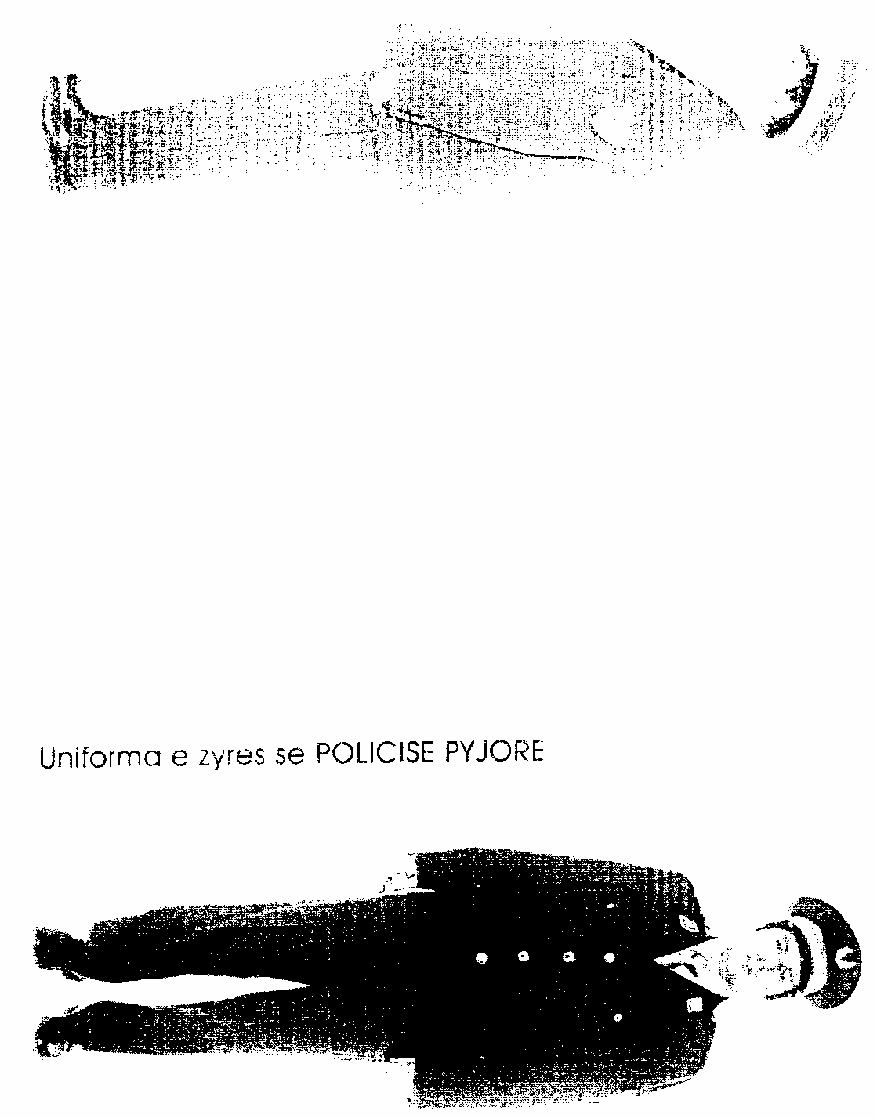

Uniforma Dimerore e zyres se POLICISE PYJORE



Uniforma e punes se POLICISE PYJORE

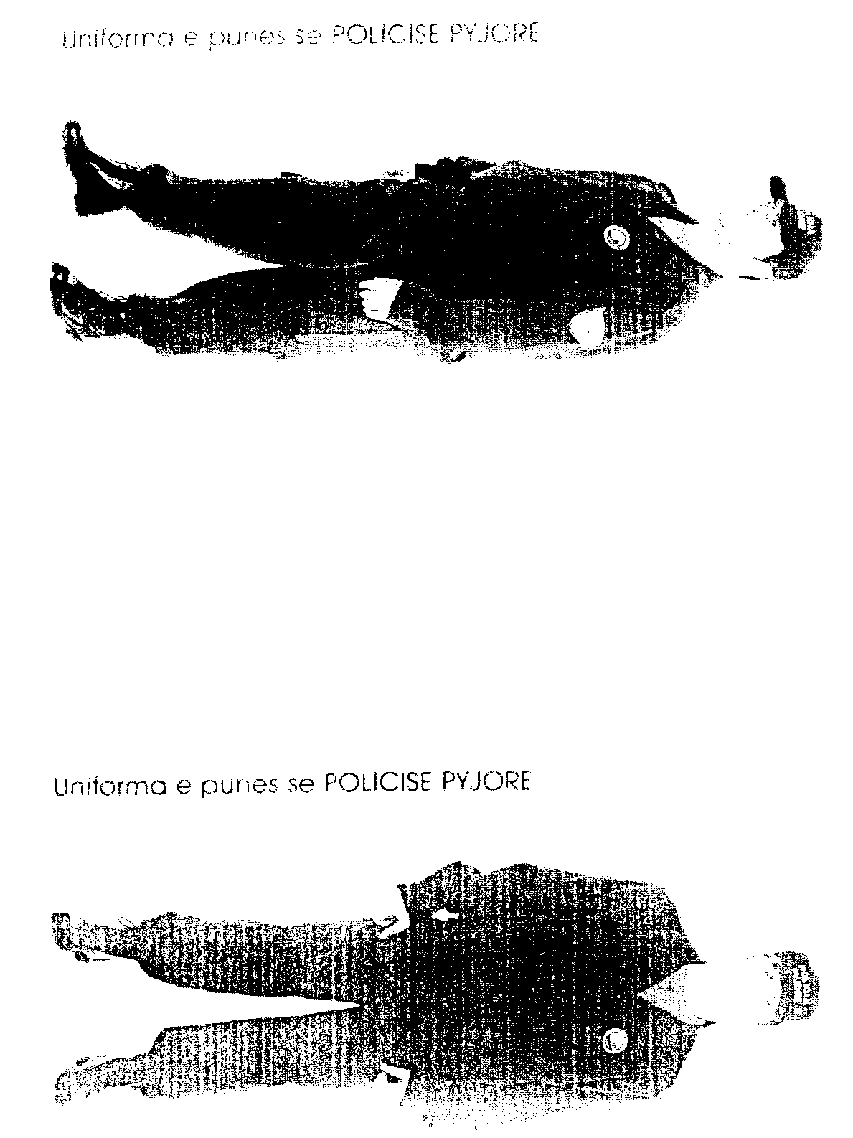

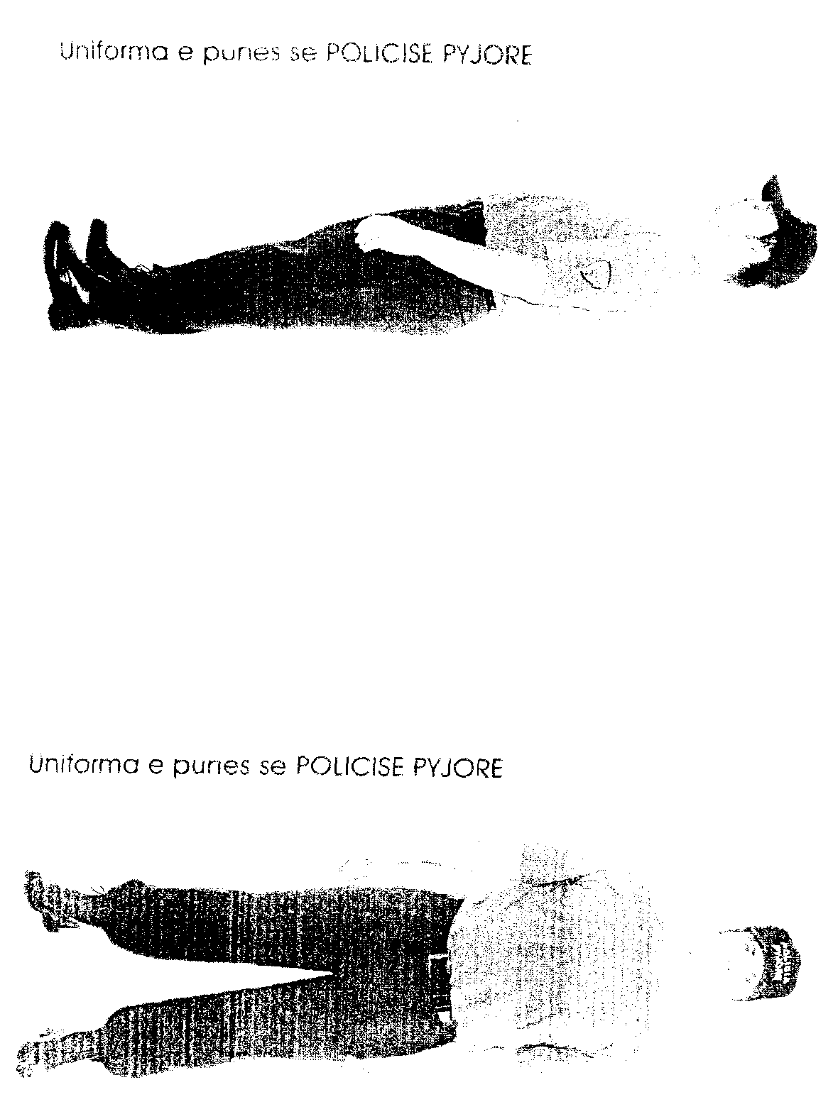

Uniforma e Dimerore e Struktures Menaxhuese

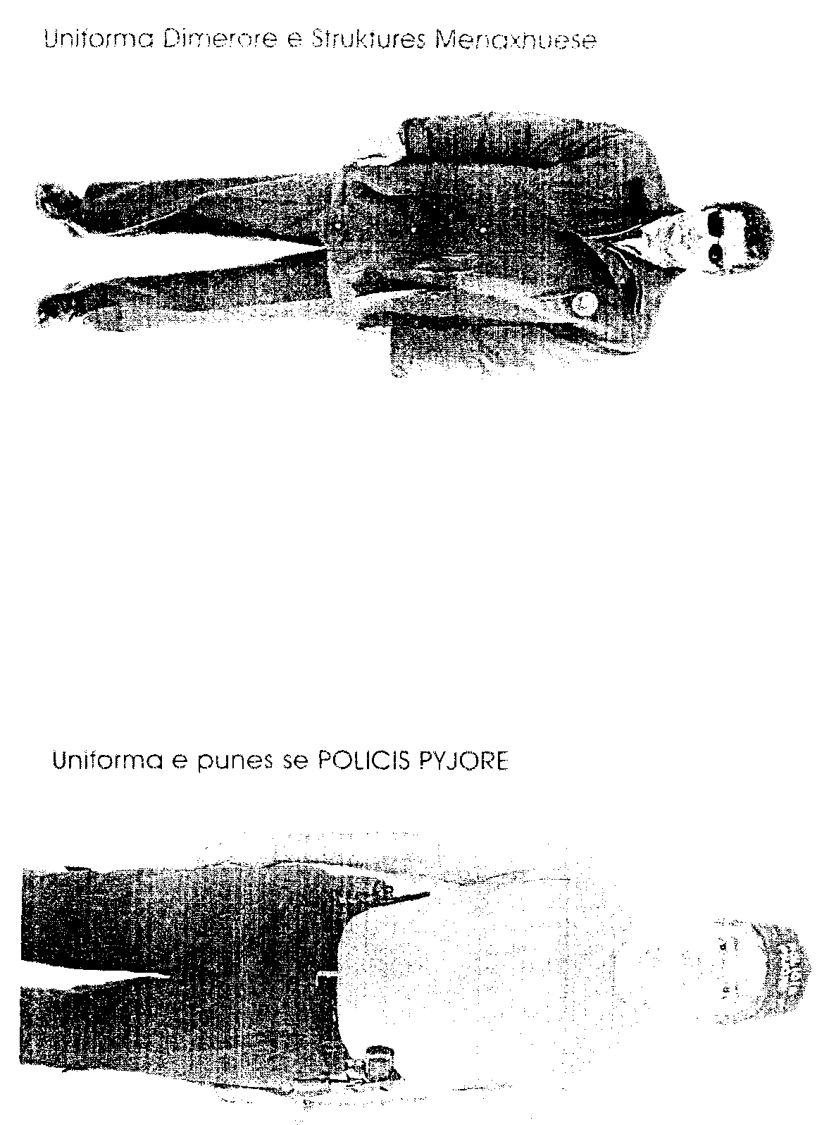

Uniforma Verore e Struktures Menaxhuese





VENDIM

Nr.49, datë 31.1.2007

PëR SHPALLJEN E EKOSISTEMIT NATYROR Të MALIT ME GROPA-BIZë-MARTANESH “Peizazh i MBROJTUR”

Në mbështetje të nenit 100 të Kushtetutës dhe të neneve 13, pika 1, e 23 të ligjit nr.8906, datë 6.6.2002 “Për zonat e mbrojtura”, me propozimin e Ministrit të Mjedisit, Pyjeve dhe Administrimit të Ujërave, Këshilli i Ministrave

VENDOSI:

1. Shpalljen e ekosistemit natyror të Malit me Gropa-Bizë-Martanesh “Peizazh i mbrojtur”, sipas hartës, që i bashkëlidhet këtij vendimi.
2. Kufijtë e këtij peizazhi të mbrojtur janë, si më poshtë vijon:
Veri: Qafa e Murrizës (4417506,12L/4588637V), vijon me rrugën automobilistike për te Guri i Bardhë, Kroi i Ftohtë (1198,0 m), qafa e Qershisë, maja e Zabelit të Madh, te ura e Thanës, ndjek rrugën automobilistike Guri i Bardhë-Tiranë, përroin dhe grykën e Shehut, vazhdon përgjatë lumit të Matit, deri e bashkimi me përroin e Lenës, vazhdon përgjatë përroit të Lenës e të Lajthisë deri e kryqëzimi i rrugëve për këmbësorë, kuota 1 870,6 m (4441735L/4583160,58V);
Lindje: Kryqëzimi i rrugëve për këmbësorë, kuota 1870,6 m (4441735L/4583160,58V), kalon Qafën e Drerit, livadhet e Kolgrekut, vijon drejt qafës së Prevallit, te ujëvara e Zallit të Vardarit, fushat e Palemit, Rrahi i Hasramës, maja e Sadokut, shpati i Skorës, ndjek rrugën e Rinisë deri te Guri i Muzhaqit (1661,7 m) (4436149,74L/4576092,62V);
Jug: Guri i Muzhaqit (1661,7 m) (4436149,74L/4576092,62V), ndjek rrugën për këmbësorë, poshtë kuotave 1588,0 m, 1562,0 m, 1412,0 m, 1408,0 m, 1435,0 m, 1348,0 m, 1358,0 m, kurrizin ujëndarës deri në majën e Sukës (1542 m) kalon në qafën e Rinasit (1538,0 m) në majën e Kësulës (1622 m), ndjek rrugën automobilistike për në Kollogjesh, në kuotën 1422 m, në qafën e Shpellzës, kuotën 1213,0 m, malin e Kol Gjergjit, qafën e Shëngjinit (1187 m), kuotën 1207 m, deri te Maja e Fagut (1443,8 m) (4420258,08L/4574326,63V);
Perëndim: Maja e Fagut (1443,8 m) (4420258, 08L/4574326,63V), ndjek përroin e Vavilëz, pranë Shëngjinit të Madh deri te ndërprerja me lumin e Erzenit, në afërsi të fshatit Burimas, dhe më pas ndjek kufirin e parkut kombëtar “Mali i Dajtit” deri në qafën e Murrizës (4417506,12L/4588637V).
3. Peizazhi i mbrojtur i Malit me Gropa-Bizë-Martanesh ka një sipërfaqe 25 266,42 ha, ku përfshihen:
a) Sipërfaqe pyjore, ripyllëzime, pyje të rralla,
tokë me bimësi pyjore 18 290,37 ha;
b) Sipërfaqe bujqësore dhe pemëtore 1 452,92 ha;
c) Sipërfaqe kullosore, livadhe e me bimësi të rrallë 5 485,60 ha;
ç) Sipërfaqe urbane, e përzier me tokë bujqësore,
pemëtore e pyjore 37,53 ha.
4. Peizazhi i mbrojtur i Malit me Gropa-Bizë-Martanesh ndahet në nënzona, ruajtjeje e administrimi, si më poshtë vijon:
a) Zona qendrore, me sipërfaqe 13 752,51 ha (e shënuar në hartë me “ZQ”), përfshin habitatet, pyjore natyrore të Brozhbardhetit, Snoit të Madh e të Vogël, Bizës, Ballenjës, Martaneshit, Panjetit dhe pjesë të pyjeve të Kostenjës. Ajo përcaktohet si zonë me vlera të larta për natyrën e biodiversitetin dhe në të zbatohet shkalla e katërt e mbrojtjes, që siguron një territor të pashqetësuar dhe në përputhje me kriteret e administrimit të poligonit kombëtar.
b) Zona e përdorimit të qëndrueshëm, me sipërfaqe 3 001,11 ha (e shënuar në hartë me “ZPQ”), në të cilën lejohen veprimtaritë ekonomike, si dhe mund të ushtrohen veprimtari të reja, vetëm pasi të pajisen me lejet përkatëse. Në këtë zonë përfshihen pyjet e Fagut, ato rreth Shëngjinit të Madh, të Vërrisë, të Linosit dhe të Peshk-Lenës. Në zonën e përdorimit të qëndrueshëm të zbatohet shkalla e katërt e mbrojtjes, në përputhje me kriteret e administrimit të poligonit kombëtar.
c) Zona e përdorimit tradicional, me sipërfaqe 7 687,82 ha (e shënuar në hartë me “ZPT”), e cila mundëson vazhdimin e veprimtarive, tradicionale dhe ekonomike. Në këtë zonë përfshihen territoret bujqësore, pyjore e kullosore, si dhe ato rreth qendrave të banuara të Malit me Gropa, Bizës dhe pjesë të Martaneshit. Në zonën e përdorimit tradicional të zbatohet shkalla e pestë e mbrojtjes mjedisore, sipas kritereve të administrimit të poligonit kombëtar.
ç) Zona rekreative, me sipërfaqe 824,98 ha (e shënuar në hartë me “ZR”), përbën zonën me mundësi rekreative në natyrë të hapur, në përputhje me funksionet e zonës së mbrojtur, vlerat ekologjike të peizazhit natyror dhe vlerat, turistike e kulturore. Në këtë zonë përfshihen lugina e Valit, pjesë të Malit me Gropa dhe rajoni rreth teqesë së Martaneshit. Në zonën rekreative të zbatohet shkalla e katërt e mbrojtjes.
5. Ministria e Mjedisit, Pyjeve dhe Administrimit të Ujërave, Ministria e Mbrojtjes dhe ministritë e tjera të linjës, në bashkëpunim me njësitë e qeverisjes vendore, me organet e specializuara kërkimore-shkencore, me përfaqësuesit e biznesit dhe të pronarëve privatë, hartojnë planin e menaxhimit të peizazhit të mbrojtur.
6. Ngarkohen Ministria e Punëve Publike, Transportit dhe Telekomunikacionit, Ministria e Turizmit, Kulturës, Rinisë dhe Sporteve dhe Ministria e Mbrojtjes, në bashkëpunim me ministritë e tjera të linjës dhe njësitë e qeverisjes vendore, të kryejnë studimin urbanistik rajonal të zonës, në përputhje me synimet dhe objektivat e menaxhimit të peizazhit të mbrojtur e të administrimit të poligonit kombëtar.
7. Sipërfaqja e poligonit të Bizës të administrohet nga Ministria e Mbrojtjes.
8. Ministria e Mjedisit, Pyjeve dhe Administrimit të Ujërave, brenda strukturës së vet organizative, bashkëpunon me strukturat përkatëse të Ministrisë së Mbrojtjes për administrimin e zonës së mbrojtur.
9. Ngarkohen Ministria e Mjedisit, Pyjeve dhe Administrimit të Ujërave, Ministria e Mbrojtjes dhe njësitë e qeverisjes vendore për zbatimin e këtij vendimi.
Ky vendim hyn në fuqi pas botimit në Fletoren Zyrtare.

Kryeministri
Sali Berisha

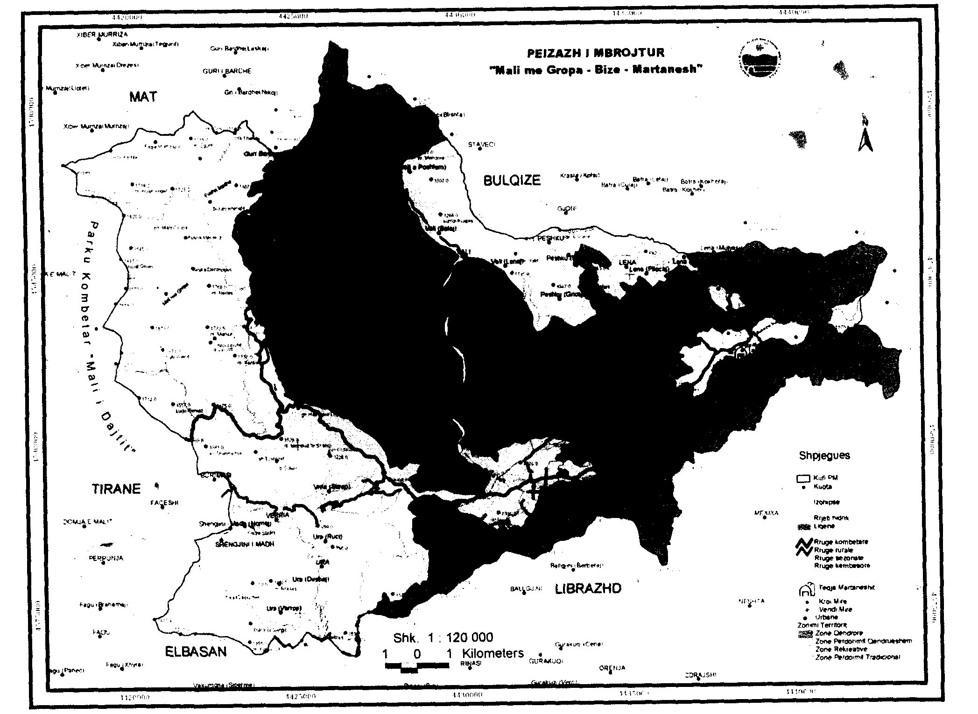
Abonimet vjetore mund të bëhen pranë Postës Shqiptare
ose pranë Qendrës së Publikimeve Zyrtare, në adresën: Bulevardi “Zhan d'Ark”,
prapa ish-ekspozitës "Shqipëria Sot", nr.tel: 04 267 468
Çmimi i abonimit për Fletoret Zyrtare 2006 është 16 000 lekë.

BOTIMET E QENDRËS SË PUBLIKIMEVE ZYRTARE

- KUSHTETUTA E SHQIPËRISË
- KODET E LEGJISLACIONIT SHQIPTAR
- REGJISTRAT E NOTERISË
- PËRMBLEDHJE LEGJISLACIONI:

1. | PËR PROKURIMIN PUBLIK (2006)………………………………………................... | 1500
2. | PËR NËPUNËSIN CIVIL (2005) …………………………………………..................... |  | 600
3. | PËR SISTEMIN E DREJTËSISË (Vëllimi i I-rë dhe vëllimi i II-të-2006)............. |  | 1300
4. | PËRMBLEDHJE LEGJISLACIONI NË FUSHËN E ARSIMIT…………............ |  | 500

Botime të reja

1 | TREGUESI KRONOLOGJIK I LEGJISLACIONIT-2004 (Vëllimi I)….....…....... | 1000
2 | TREGUESI KRONOLOGJIK I LEGJISLACIONIT-2006 (Vëllimi II)….....…...... | 500
3 | TREGUESI TEMATIK I LEGJISLACIONIT-2004 (Vëllimi I)……………..…....... | 1000
4 | TREGUESI TEMATIK I LEGJISLACIONIT-2006 (Vëllimi II)……………..…...... | 500
5 | PËRMBLEDHJE MARRËVESHJESH NDËRKOMBËTARE NË FUSHËN E DREJTËSISË……………………………………………........................................... | 1000
6 | PËRMBLEDHJE LEGJISLACIONI PËR PUSHTETIN VENDOR……………. | 800
7 | PËRMBLEDHJE LEGJISLACIONI PËR NDËRTIMET………………….....…...... | 500
8 | PËRMBLEDHJE VENDIMESH UNIFIKUESE TË GJYKATËS SË LARTË (2000-2006)…………………………………………………………………………… | 1000
9 | PËRMBLEDHJE LEGJISLACIONI PËR SHOQËRITË TREGTARE…….......... | 500

Hyri në shtyp më 19.2.2007
Doli nga shtypi më 21.2.2007

Tirazhi: 3500 copë | Formati: 60x88/8

Shtypshkronja “Grafon”
Tiranë, 2007

Çmimi 32 lekë

